**SÃO PAULO TECH SCHOOL**

**CURSO DE TECNOLOGIA EM ANÁLISE E DESENVOLVIMENTO DE SISTEMAS**

DIEGO LEOPOLDINO SILVA

Donilo Jordão Pontes

LUCAS RIBEIRO DE LACERDA

MATHEUS OLIVEIRA CANTERO

Pedro HENRIQUE Gonçalves SILVA

BUSFACILITY

SÃO PAULO

2021

# SUMÁRIO

1 VISÃO DO PROJETO 5

1.1 **APRESENTAÇÃO DO GRUPO** 5

1.2 **CONTEXTO** 5

1.3 **Problema / justificativa do projeto** 6

1.4 **objetivo da solução** 6

1.5 **diagrama da solução** 7

2 PLANEJAMENTO DO PROJETO 9

2.1 **Definição da Equipe do projeto** 9

2.2 **PROCESSO E FERRAMENTA DE GESTÃO DE PROJETOS** 9

2.3 **Gestão dos Riscos do Projeto** 9

2.4 **PRODUCT BACKLOG e requisitos** 10

2.5 **Sprints / sprint backlog** 11

3 desenvolvimento do projeto 13

3.1 **Solução Técnica – Aquisição de dados Arduino/SIMULADOR** 13

3.2 **Solução Técnica - Aplicação** 13

3.3 **Banco de Dados** 14

3.4 **Protótipo das telas, lógica e usabilidade** 14

3.5 **MÉTRICAS** 16

4 implantação do projeto 18

4.1 **Manual de Instalação da solução** 18

4.2 **Processo de Atendimento e Suporte / FERRAMENTA** 19

5 CONCLUSÕES 21

5.1 **resultados** 21

5.2 **Processo de aprendizado com o projeto** 21

5.3 **Considerações finais sobre A evolução da solução** 21

ReferÊncias 23

1 VISÃO DO PROJETO

# VISÃO DO PROJETO

## **APRESENTAÇÃO DO GRUPO**



Somos a Busfacility e temos como principais integrantes: Diego Silva, Donilo Jordão, Lucas Lacerda , Matheus Canteiro e Pedro Gonçalves. E juntos, buscamos através da tecnologia e do monitoramento em tempo real, melhorar o transporte público no Brasil.

## **CONTEXTO**

Com o uso de sensores de movimento em pontos estratégicos de um veículo de transporte - no caso os ônibus - é possível saber com alguma exatidão quantas pessoas estão fazendo uso do transporte em tempo real. É possível saber ainda quantas pessoas entraram no veículo e quantas sairam, e através destes dados informar ao cliente - as empresas de ônibus - dados mais realistas e precisos de como está sendo executado seu serviço na cidade, dando a possibilidade de atencipar eventuais soluções para possíveis problemas - como disponibilizar mais veículos em rotas onde os sensores já demonstram uma possível alta de lotação, por exemplo. Para o usuário comum será disponibilizado um totem de consulta nos principais terminais da cidade e em pontos de ônibus estratégicos onde será mostrado o tempo de demora do ônibus de alguma rota, quantas pessoas já se encontram em seu interior - demonstrando ainda se há assentos vagos para sentar, ou para idosos e gestantes - e ainda fazer uso de aplicativo celular para consultas mais específicas, planejar rotas com antecedência e até consultar a situação atual de algum ônibus em eventos especiais - shows, feriados, chuvas fortes, etc.

## **Problema / justificativa do projeto**

Em grandes centros urbanos é comum o cidadão médio fazer uso de transporte público - em especial os ônibus. Devido a alta demanda deste serviço de transporte somada com a alta densidade populacional de uma cidade, é comum que ônibus que transitam pelos bairros sejam encontratos cheios, se não lotados, considerando o “horário do rush”. Frequentemente, moradores de bairros mais distantes do centro ou pessoas que fazem uso do serviço diariamente sofrem com a lotação no transporte, sem alguma previsão das empresas de ônibus de quando irá melhorar e se irá. Um ônibus lotado, além de causar incomodo e desconforto para seus usuários, é um facilitador para a proliferação de doenças respiratórias - como a Covid-19 - e furtos ou assaltos dentro do veículo, fazendo com que cada vez mais os usuarios percam a confiança nas empresas de ônibus, consequentemente diminuindo seu lucro base uma vez que os usuários escolhem não mais usarem ônibus.

## **objetivo da solução**

Apresentar e disponibilizar um serviço de contagem em tempo real no interior de veículos de transporte urbano - ônibus. Instalando sensores em pontos estratégicos no interior do veículo, como catrata, portas, e corredores e transmitindo estes dados em tempo real para os servidores da BusFacility, onde serão armazenados em banco de dados e tratados; isto é: serão refinados de forma a ajudar a melhorar o desempenho das empresas de ônibus e proporcionar um melhor conforto ao usuário final do mesmo. Através de um portal de consultas online ou do uso de totens e aplicativos de celular, será possível visualizar os dados dos sensores de forma gráfica, dinâmica e intuitiva, levando tanto o cliente a uma compreensão clara da situação atual de sua frota de ônibus quanto a uma confiança melhor do usuário final com o serviço de transporte prestado. Uma vez que o usuário retome sua confiança com o serviço de ônibus, um lucro base constante poderá ser observado, uma vez que eventuais efemérides sejam previstas e superadas.

## **diagrama da solução**

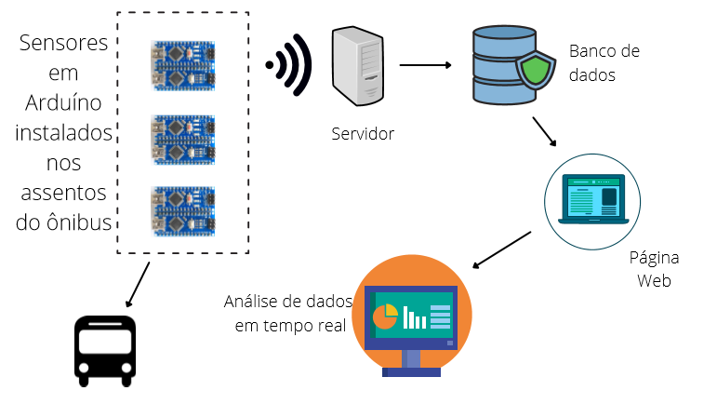

2 PLANEJAMENTO DO PROJETO

# PLANEJAMENTO DO PROJETO

## **Definição da Equipe do projeto**

Utilizamos ao decorrer do projeto a metodologia ágil, entregando a cada 7 dias partes do projeto. E a cada semana houve uma rotação entre os papeis entre os integrantes da equipe. Mas ao decorrer dos papéis, ficaram responsáveis dentre as principais tarefas:

**Scrum Master:** Donilo Jordão; Lucas Lacerda; Matheus Cantero.

**Product Owner (P.O):** Diego Silva; Donilo Jordão; Lucas Lacerda; Pedro Gonçalves.

**Time de Desenvolvimento (dev):** Diego Silva; Donilo Jordão; Lucas Lacerda; Matheus Canteiro; Pedro Gonçalves.

## **PROCESSO E FERRAMENTA DE GESTÃO DE PROJETOS**

Através da ferramente de gestão Trello, foi possível organizar e direcionando tarefas, selecionando metas e estruturando o que é para ser feito, o que está sendo executado e o que já foi concluído, de acordo com a tabela de prioridades do projeto. Fazendo registros das atas de reuniões e tarefas executadas.

## **Gestão dos Riscos do Projeto**

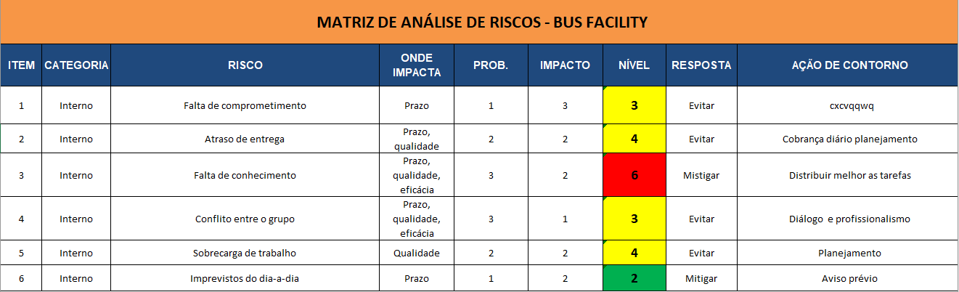

## **PRODUCT BACKLOG e requisitos**

## **Sprints / sprint backlog**

3 desenvolvimento do projeto

# desenvolvimento do projeto

## **Solução Técnica – Aquisição de dados Arduino/SIMULADOR**

* Estruturação do banco de dados, adicionando tabelas relacionais e informações vinculadas ao cadastro do usuário;
* Aplicação do sensor de movimento para arduino TCRT-5000;
* Através do site institucional, contendo tela de Login / Cadastro e utilizando Chart.JS para ilutrar gráficos.

## **Solução Técnica - Aplicação**

## **Banco de Dados**

## **Protótipo das telas, lógica e usabilidade**

## **MÉTRICAS**



4 implantação do projeto

# implantação do projeto

## **Manual de Instalação da solução**

Instalados no interior de veículos de transporte urbano - ônibus. Os sensores serão instalados em pontos estratégicos no interior do veículo, como catrata, portas, e corredores e transmitindo estes dados em tempo real para os servidores da BusFacility, onde serão armazenados em banco de dados e tratados.

Evitando ligar os LEDS ou qualquer outro tipo de carga diretamente nas portas do ARDUINO sem utilizar um resistor em série com a mesma; se atentando ao ligar os fios do circuito de forma correta pois, caso os fios sejam inseridos de forma incorreta na entrada “terra” por exemplo. Você irá torrar sua plataforma; evitando por fim, a soma de todas as correntes fornecidas pelo ARDUINO. Onde caso ultrapasse esse limite, você o danificará.

## **Processo de Atendimento e Suporte / FERRAMENTA**

5 CONCLUSÕES

# CONCLUSÕES

## **resultados**

Dado as informações obtidas através das métricas e analytics, chega-se a conclusão de que com o suporte de nossas análises, você consegue ter uma dimensão dos lucros e gastos; um melhor gerenciamento e distribuição de seus veículos e frotas; controle de entrada e saída de seus passageiros, e melhor administração de seus recursos.

## **Processo de aprendizado com o projeto**

**Diego Silva:** Gestão de tempo, desenvolvimento técnico e melhor comunicação em público;

**Donilo Jordão:** gestão de projeto e trabalho em equipe;

**Lucas Lacerda:** trabalho em equipe e desenvolvimento da parte técnica;

**Matheus Cantero:** Desenvolvimento da parte técnica, trabalho em equipe e gestão de projeto;

**Pedro Gonçalves:** Desenvolver técnicas pessoais, empatia para respeitar o tempo dos integrantes, timidez, autoconfiança.

## **Considerações finais sobre A evolução da solução**

Ao decorrer do tempo que fomos adquirindo mais experiência e tendo mais propriedade do assunto, entendemos melhor como implantar a solução de maneira mais otimizada, dando a nós mais de uma visão sobre o projeto.

ReferÊncias

TEAM, Mjv. **Modelo Cascata x Modelo Ágil: qual usar em seu negócio?** Disponível em: <https://www.mjvinnovation.com/pt-br/blog/modelo-cascata-modelo-agil/> acesso em: 01.12.2021

CARDOSO, William. **Retomada em São Paulo tem ônibus lotado na periferia e vazio em bairro rico.** Disponível em: <https://www1.folha.uol.com.br/amp/cotidiano/2021/08/retomada-desigual-em-sao-paulo-tem-onibus-lotado-na-periferia-e-vazio-em-bairro-rico.shtml> Acesso em:01.12.2021

FLORES, Mariana. **7 medidas que precisam ser implementadas para melhorar o transporte público.** Disponível em: <https://noticias.portaldaindustria.com.br/listas/7-medidas-que-precisam-ser-implementadas-para-melhorar-o-transporte-publico/> Acesso em: 01.12.2021

ALVES, Rodolfo. Problemas no transporte público. Disponível em: <https://brasilescola.uol.com.br/geografia/problemas-no-transporte-publico.htm> Acesso em: 01.21.2021

ANDRÉ, Bruno. Como funciona o sistema de transporte público no Brasil. Disponível em: <https://www.politize.com.br/transporte-publico-no-brasil-como-funciona/> Acesso em: 01.12.2021

BRAZILIENSE, Correio. Drástica redução de usuários do transporte público no Brasil demanda discutir subsídios. Disponível em: <https://www.correiobraziliense.com.br/economia/2021/08/4941425-drastica-reducao-de-usuarios-do-transporte-publico-no-brasil-demanda-discutir-subsidios.html> acesso em: 01.12.2021

LUCENA, jorge. Transporte público no brasil. Disponível em: <https://meuartigo.brasilescola.uol.com.br/atualidades/transporte-publico-no-brasil.htm> acesso em: 01.12.2021